

**基于博客与论坛的游戏攻略网站**

**测试工具测试代码**

小组编号： G01

小组人员姓名： 董思诚（组长）

李磊

陈安

报告日期： 2020 年 1 月 14 日

**修订历史记录**

|  |  |  |  |  |
| --- | --- | --- | --- | --- |
| **版本** | **日期** | **AMD** | **修订者** | **说明** |
| 第0.1版 | 1月14日 | A | 李磊 | 新建发布 |
|  |  |  |  |  |
|  |  |  |  |  |
|  |  |  |  |  |
|  |  |  |  |  |
|  |  |  |  |  |
|  |  |  |  |  |
|  |  |  |  |  |

（A-添加，M-修改，D-删除）

# 测试工具：

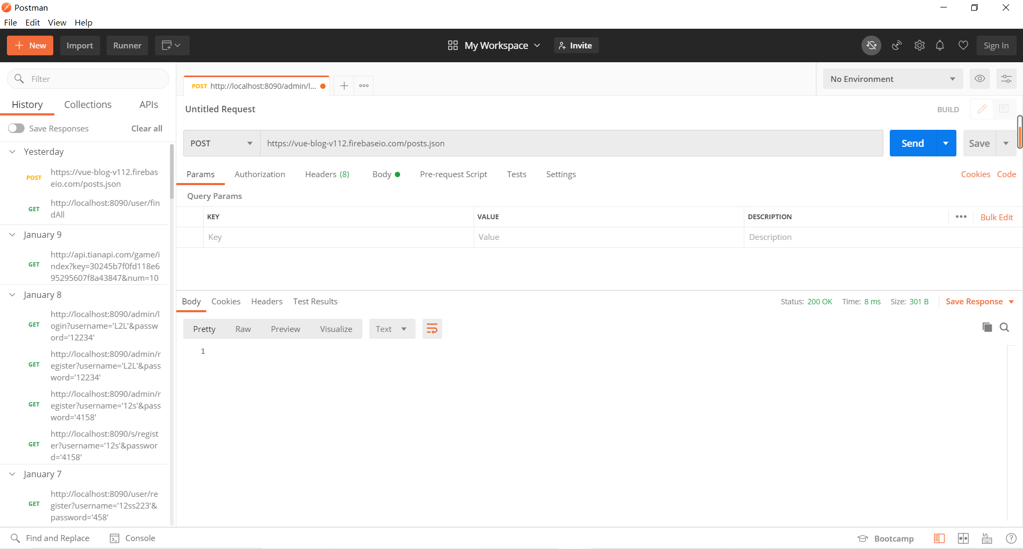

我们测试工作采用的是postman，postman是一款强大网页调试工具的客户端，postman为用户提供强大的 Web API & HTTP 请求调试功能。postman能够发送任何类型的HTTP 请求 (GET, HEAD, POST, PUT..)，附带任何数量的参数+ headers，是一款非常实用的调试工具。

# 测试模块：

登陆模块：

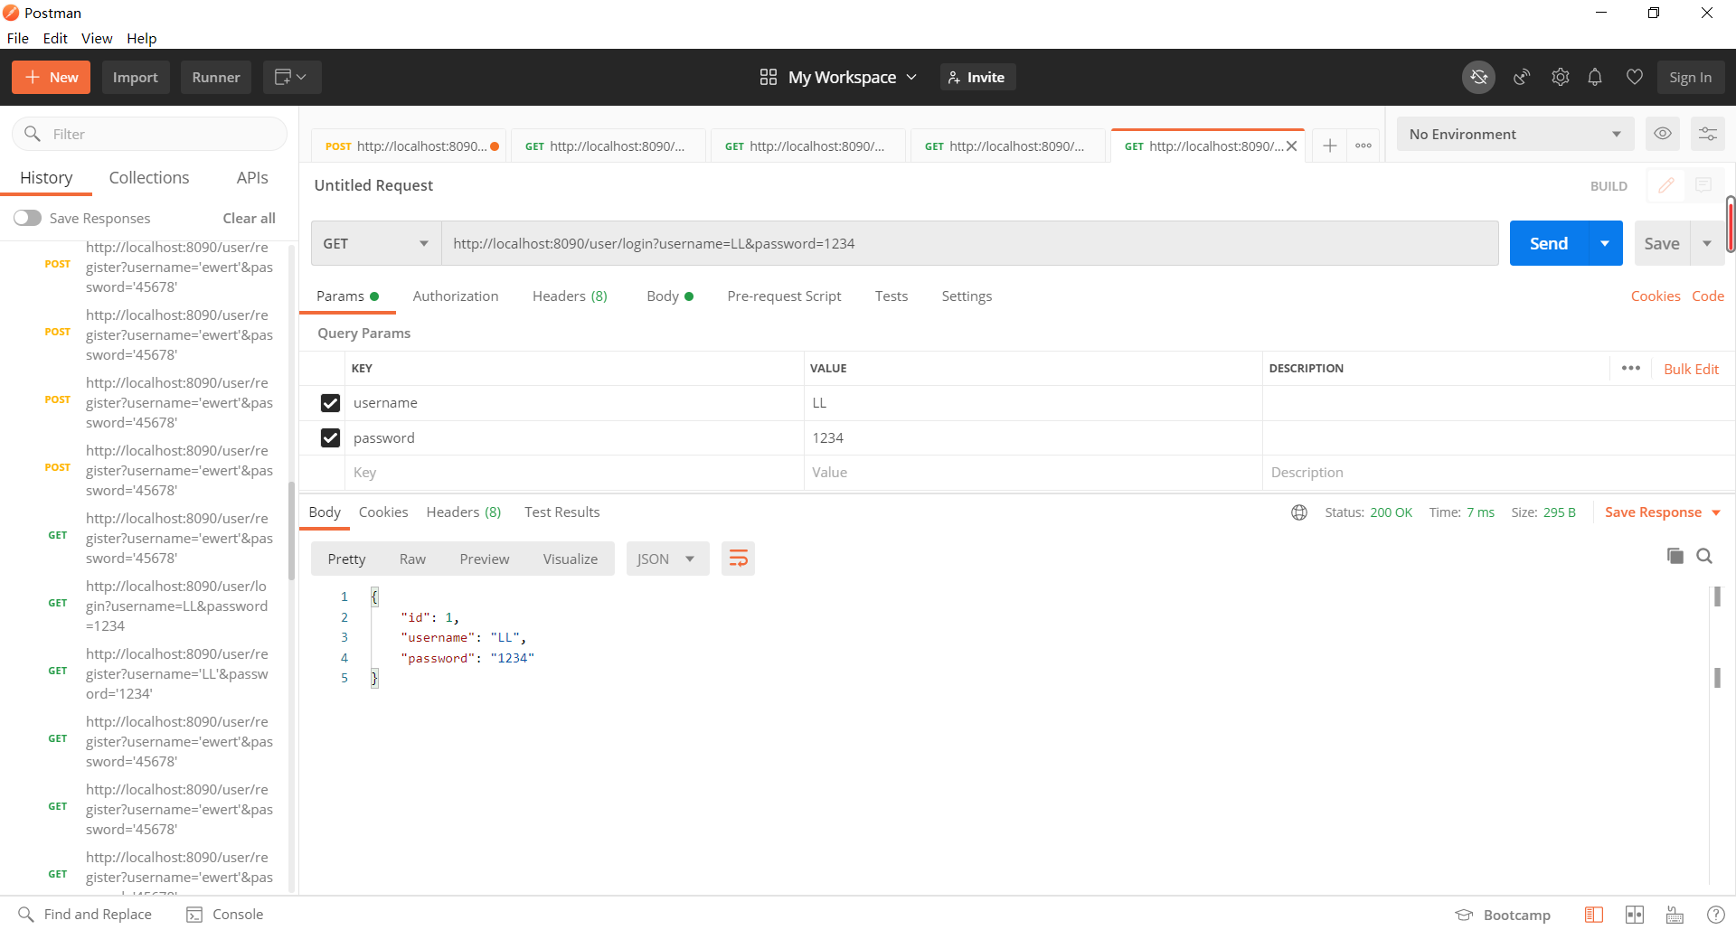

注册模块：

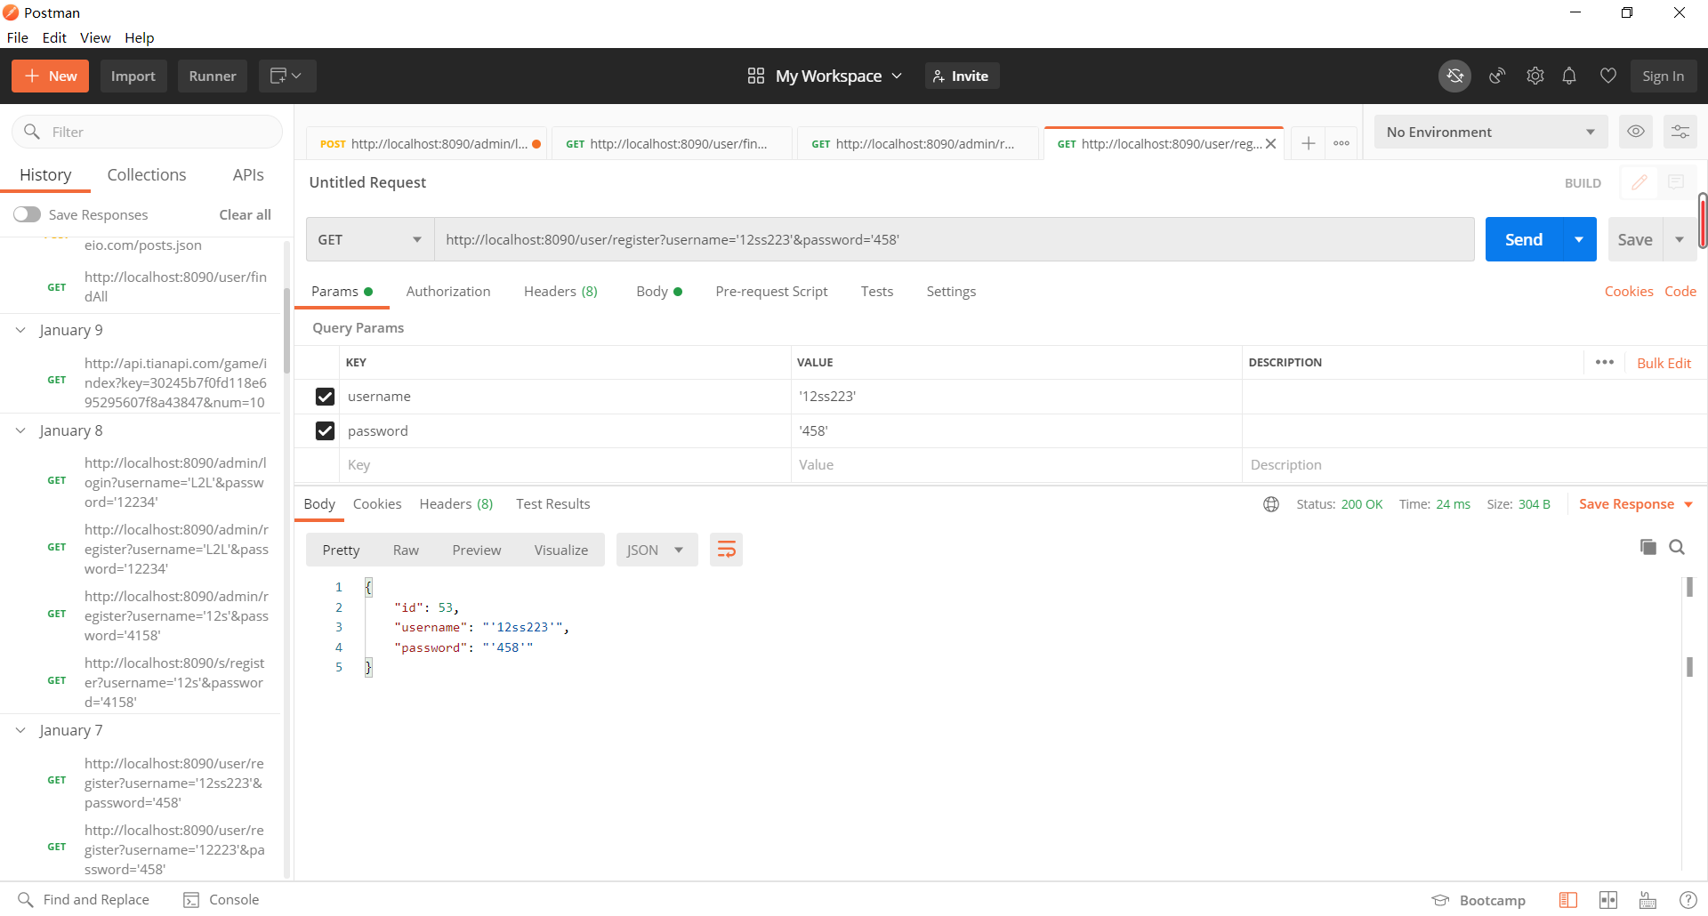

显示列表数据：

